*Activité :* - **Accompagnement des transformations individuelles et collectives**

* **Aide à l’orientation (à partir de 12 ans) et réorientation professionnelle**

*Adresse :* 755 Route des Hautes Terres - Le Pey Sud -  24420 Sorges et Ligueux en Périgord

*Coordonnées :*

tel : 06 27 50 64 38

mail : g.seignarbieux@gmail.com

site :

*Public :* adultes, ados, enfants à partir de 8 ans

Entreprises Particuliers Mon parcours Contact Blog

ACCOMPAGNEMENT INDIVIDUEL

Ajuster nos vies, Grandir en conscience

se relier à soi, aux autres et au monde , exprimer sa singularité.



Membre du réseau

*Mes accompagnements individuels* s’appuient sur une palette d’outils et de pratiques auxquels je me suis formée au fil des années. Une première séance d’anamnèse me permet d’identifier la ou les approches les plus adaptées à chaque personne. L’articulation entre ces différents outils est personnalisée.

Ma palette d’outils :

* la **sophrologie et sophro analyse** - diplômée en 2001 de l’Ecole de Sophrologie de Salon de Provence (Fédération Française de Sophrologie)

[https://www.ecole-sophrologie.com](https://www.ecole-sophrologie.com/)

**La sophrologie :** approche psycho-corporelle basée sur des techniques de relaxation et d’activation, la sophrologie est un entraînement du corps et de l’esprit pour développer sérénité et mieux-être au quotidien. Elle s’adresse à toute personne cherchant à améliorer son existence et prête à s’engager dans une voie d’autonomisation. Par une meilleure connaissance de soi et par l’intégration d’outils spécifiques, la sophrologie permet de se

renforcer, d’affiner son état de conscience, d’optimiser ses capacités. Elle peut être utilisée comme technique thérapeutique et/ou vécue comme une philosophie de vie. L’entraînement travaille à la fois sur la respiration, la décontraction musculaire et l’imagerie mentale.

**La sophro-analyse :** le travail consiste à retrouver puis désactiver les événements significatifs qui ont marqué l’histoire de vie et qui subsistent au présent sous forme de traces génératrices de souffrance.  Il s’agit de rechercher, connaitre, comprendre, accepter et exprimer les souvenirs qui comportent un élément de refoulé. Cette recherche est facilitée par l'hypermnésie (augmentation de la mémoire), état caractéristique du niveau sophro-liminal.

* l’**IMO** (intégration par les mouvements oculaires) - certifiée en 2003 par l’Ecole de Sophrologie de Salon de Provence – neurothérapie similaire à l’EMDR
* **L’IMO (Intégration par les Mouvements Oculaires) :** technique similaire à l’EMDR, reconnue comme étant la méthode la plus efficace et la plus rapide pour le traitement des ***traumatismes***, c’est également une technique ‘associative‘ qui permet la mise en lien d’un état émotionnel présent avec des souvenirs anciens, oubliés ou refoulés. Elle favorise la verbalisation et l’expression émotionnelle. Elle permet de désactiver tous les aspects du traumatisme. C’est une neuro-thérapie qui met en route le système interne de traitement de l’information. Les émotions perdent de leur intensité. Les pensées ou croyances négatives sur soi-même se transforment en affirmations positives. Le souvenir s’éloigne et se place dans la mémoire à long terme.
* **La psychogénéalogie :** 
  + Approche thérapeutique qui ouvre sur le monde de nos origines, à partir de la place que nous occupons dans notre famille. Les informations généalogiques et la mémoire familiale aident à comprendre l’impact psychologique sur la descendance, d’événements douloureux qui se sont produits dans les générations précédentes.
  + Formation avec Edith Brodsky en 2005
* l’**analyse existentielle** -  formation à l’EFRATE en 2021

[https://www.efrate.org](https://www.efrate.org/)  
**L’analyse existentielle :** approche analytique de Viktor Frankl, centrée sur la question du sens de l’existence. Elle se situe au carrefour de la psychiatrie philosophique, de la psychodynamique, des thérapies cognitives et comportementales et de la psychologie humaniste. Trouver un sens à sa vie est un besoin fondamental de l’être humain et une source puissante de motivation et d’engagement. Les changements et les défis que la vie nous propose convoquent en permanence la question du sens. Je vous aide à questionner le sens de vos choix, à trouver votre cohérence, votre manière singulière de contribuer au monde

* le **coaching appréciatif** - formation à l’IFAI en 2019

[https://www.ifai-appreciativeinquiry.com](https://www.ifai-appreciativeinquiry.com/)

* avec les enfants, la pédagogie **Montessori** – formation en 2012

*Citation*.

B.K.S Iyengar

L’AIDE A L’ORIENTATION

Lien vers le site Bonsaï&Baobab – Mieux se connaitre pour mieux s’orienter

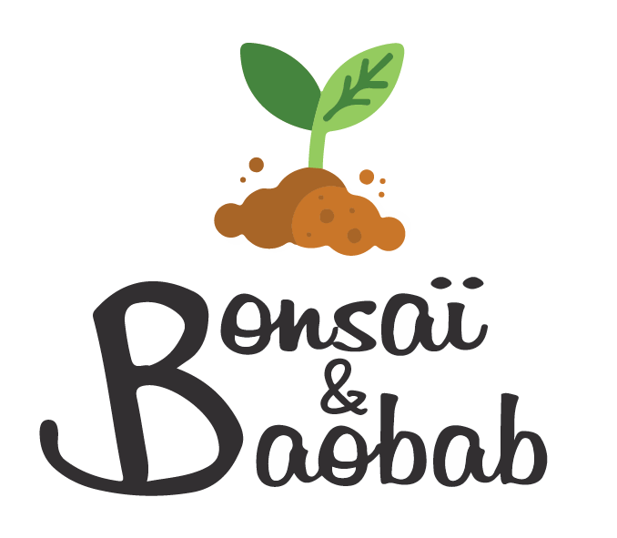

Les ateliers Bonsaï&Baobab développent la compétence à s’orienter des jeunes de 12 à 25 ans. C’est une approche de l’orientation par la connaissance de soi, la mise en lumière des talents, des moteurs internes et des préférences cérébrales, qui aide les jeunes à se connecter à ce qui les fait vibrer vraiment, à leur manière de contribuer au monde.

FACILITATION DE COLLECTIFS